Premio Pioneros de Rochdale 2013
Formulario de Nominación

NOMINADO/A
Nombre completo
Posición
Organización
Género |  | Nacionalidad
Breve nota biográfica (máximo 100 palabras) – Por favor, adjunte su Curriculum Vitae y fotografía

PRINCIPALES RESULTADOS OBTENIDOS POR EL/LA NOMINADO/A (Por favor adjunte cualquier documento relevante que pueda justificarlo)
Beneficio para el Movimiento Global Co-operativo
Innovación
Sostenibilidad
Aspectos de género y asuntos de interés para la comunidad

ORGANIZACIÓN QUE NOMINA
Nombre de la organización
Dirección
Teléfono |  | Fax
Email

FIRMAS
ORGANIZACIÓN QUE NOMINA |  | DETALLES DEL CONTACTO DEL/LA NOMINADO/A
Firma |  | Dirección completa
Nombre y posición del firmante |  | Teléfono
Fecha |  | e-mail

Este formulario debe ser enviado debidamente cumplimentado y acompañado de los documentos requeridos antes del 4 de Septiembre de 2013 a la siguiente dirección: election.committte@ica.coop.
Candidaturas recibidas después de esta fecha no serán aceptadas.

Premios Pioneros de Rochdale
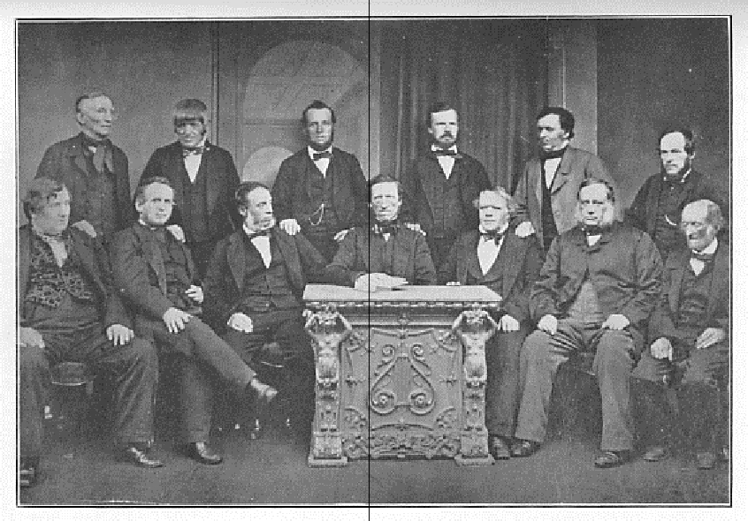
En el año 2000, la Junta de la ACI creó los Premios Pioneros de Rochdale.

La entrega de estos Premios Pioneros de Rochdale persigue reconocer el mérito de personas, o en circunstancias especiales, de una organización cooperativista, que haya contribuido a actividades de cooperación innovadoras y económicamente viables en beneficio de los miembros.

Galardonados con el Premio Pionero de Rochdale de otros años:

2001 | 2003 |  |  | 2005
Dr. Verghese | Francisco Luis | Lloyd | Hans | Yehudah | Ian
Kurien | Jiménez Arcila | Wilkinson | Dahlberg | Paz | MacPherson
(India) | (Colombia) | (Reino Unido) | (Suecia) | (Israel) | (Canadá)
 | 2007 |  | 2009 |  | 2011
Esther | Pr. Ungku A. | Francisco | Ivano | Lee | Pr. Florencio
Gicheru | Aziz | Ceballo Herrero | B arberini¹ | Jong-koo | Eguía Villaseñor
(Kenia) | (Malasia) | (España) | (Italia) | (Korea) | (México)
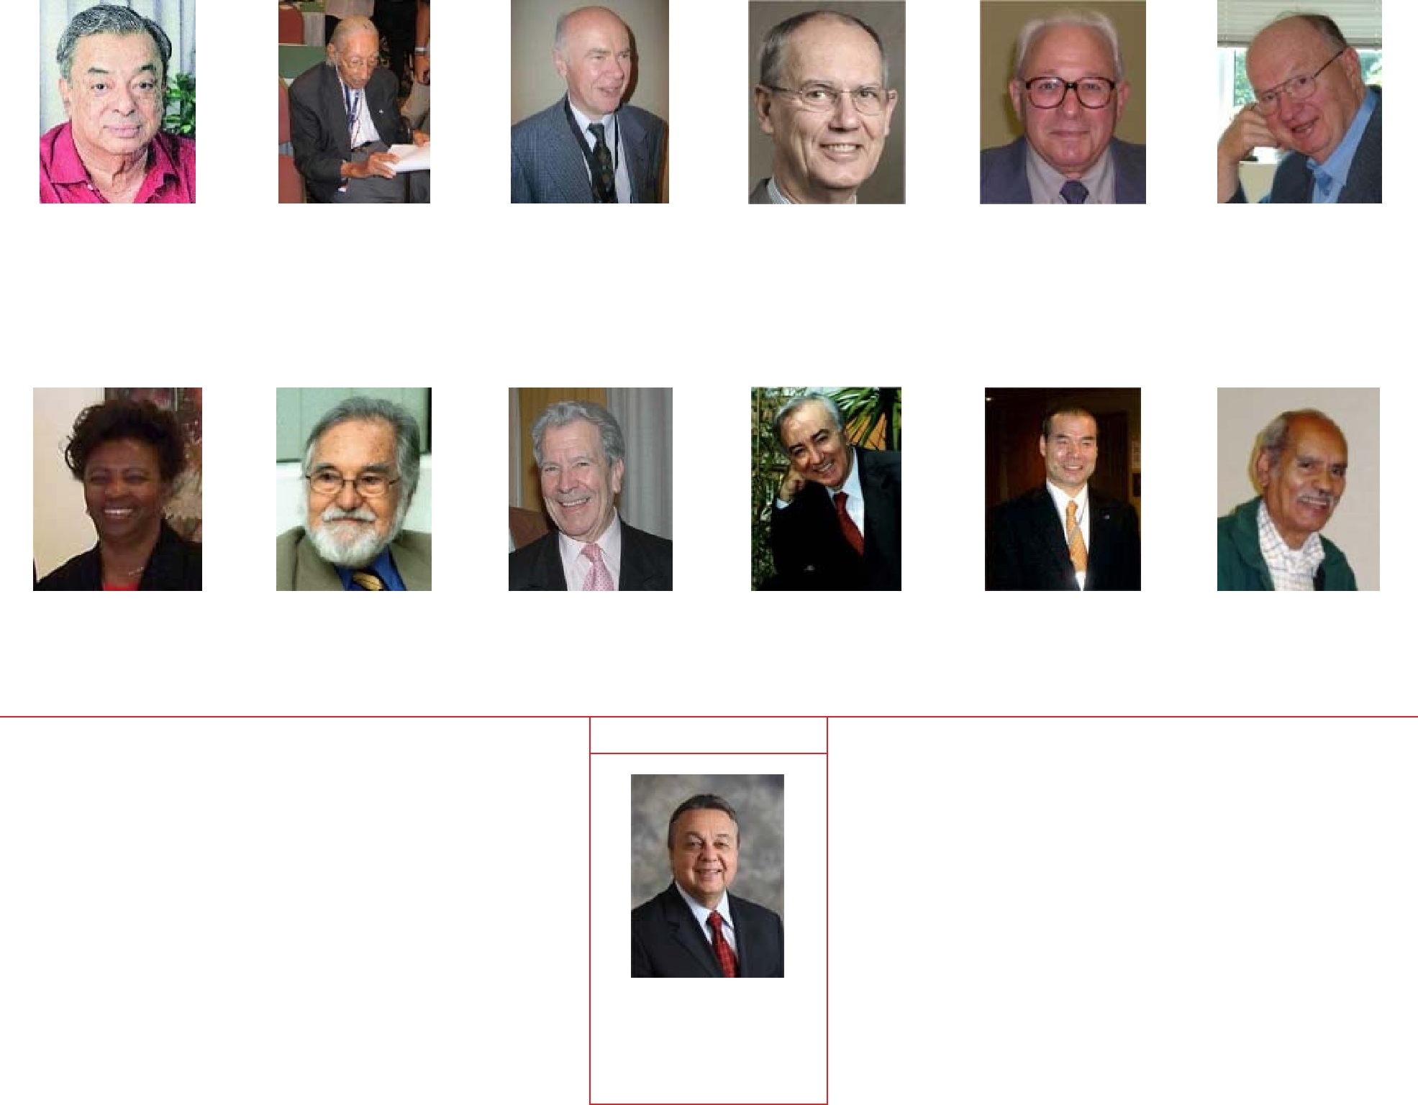
2012

 | H.E. Roberto
 | Rodrigues
 | (Brasil)
1: | La Junta de la ACI decidió que el Premio Pionero de Rochdale 2009 se concediera a título póstumo a Ivano  Barberini por su larga trayectoria de toda una vida contribuyendo al movimiento cooperativista mundial.

